一、“国家质量基础设施体系”专项定向申报指南
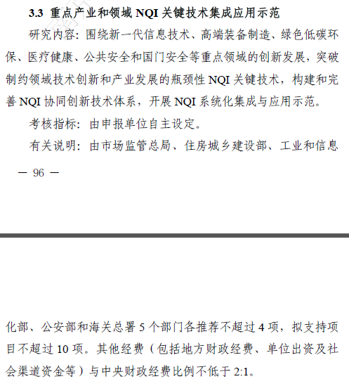

二、“基础科研条件与重大科学仪器设备研发”专项定向申报指南
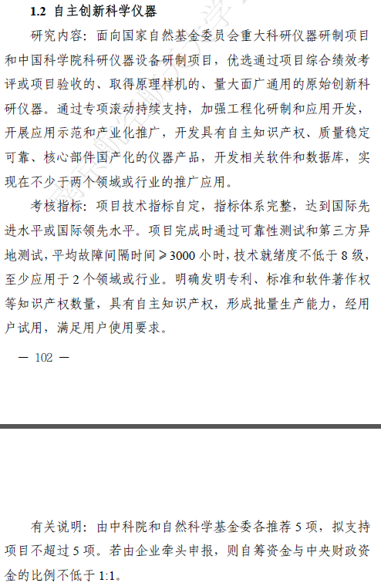

三、“重大自然灾害防控与公共安全”专项定向申报指南
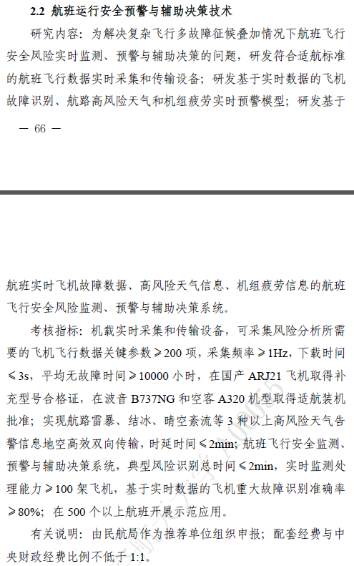

四、“社会治理与智慧社会科技支撑”专项定向申报指南
